Competencia:
DESARROLLAR LA SOLUCIÓN DE SOFTWARE DE ACUERDO CON EL DISEÑO Y METODOLOGÍAS DE DESARROLLO
Resultado de aprendizaje:
CREAR LAS TABLAS Y OBJETOS DE LA BASE DE DATOS DE ACUERDO CON EL DISEÑO Y EL MOTOR DE BASES DE DATOS SELECCIONADO.

MOMENTO DE EXPLORACIÓN
Recuerdas este esquema?
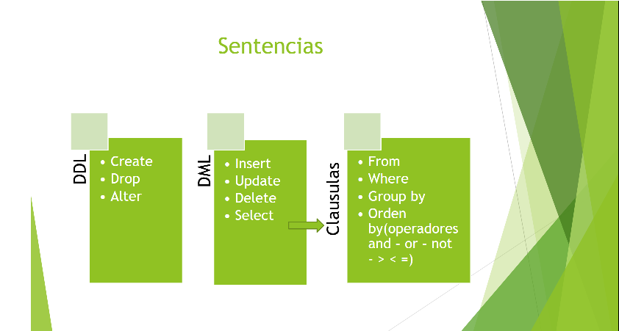

De acuerdo al esquema, responde las siguientes preguntas:
- ¿Qué traduce DDL? R/= Data Definition Language
- ¿Qué hacen las sentencias incluidas en DDL? R/= Crear, modificar y eliminar
- ¿Qué traduce DML? R/= Data Manipulation Language
- ¿Qué hacen las sentencias incluidas en DML? R/= Insertar/crear, modificar, eliminar y seleccionar
- Escribe un ejemplo de la practica por cada una de las siguientes sentencias:
  - Create
R/= CREATE TABLE usuarios AS SELECT documento, nombre;
  - Drop
R/= DROP TABLE usuarios;
  - Alter
R/= ALTER TABLE usuarios
RENAME TO estudiantes;
  - Insert
R/= INSERT INTO usuarios
VALUES (‘documento’), (‘nombre’), (‘correo’);
  - Update
R/= UPDATE estudiantes
SET correo = ‘emmanuel.escuderoar@iefedericoozanam.edu.co’
WHERE correo = ‘emma.escudero.a@gmail.com’;
  - Delete
R/= DELETE Emmanuel FROM usuarios;
  - Select
R/= SELECT * FROM usuarios;

MOMENTO DE ESTRUCTURACIÓN

El ejercicio iniciado, se hizo con el presente diagrama
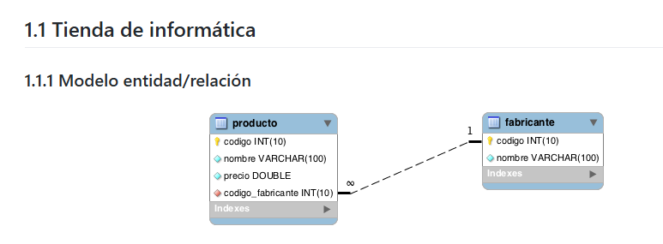

Vamos a realizar el presente ejercicio:
- Lista el nombre de los productos, el precio en euros y el precio en dólares estadounidenses (USD). Utiliza los siguientes alias para las columnas: nombre de producto, euros, dólares.
Solución
SELECT
nombre AS "nombre de producto",
precio AS "euros",
ROUND(precio * 1.08, 2) AS "dólares"
FROM producto;

- Lista los nombres y los precios de todos los productos de la tabla producto, convirtiendo los nombres a mayúscula.
R/=
SELECT
UPPER(nombre) AS nombre_mayuscula,
precio
FROM producto;

- Lista los nombres de los fabricantes ordenados de forma ascendente.
R/=
SELECT nombre
FROM fabricante
ORDER BY nombre ASC;
9.Lista los nombres de los fabricantes ordenados de forma descendente.
R/=
SELECT nombre
FROM fabricante
ORDER BY nombre DESC;

10. Lista los nombres de los productos ordenados en primer lugar por el nombre de forma ascendente y en segundo lugar por el precio de forma descendente.
R/=
SELECT nombre, precio
FROM productos
ORDER BY nombre ASC, precio DESC;
11. Devuelve una lista con las 5 primeras filas de la tabla fabricante.
R/=
SELECT *
FROM fabricante
LIMIT 5;

12.Lista el nombre y el precio del producto más barato. (Utilice solamente las cláusulas ORDER BY y LIMIT)
R/=
SELECT nombre, precio
FROM producto
ORDER BY precio ASC
LIMIT 1;

13.Lista el nombre y el precio del producto más caro. (Utilice solamente las cláusulas ORDER BY y LIMIT)
R/=
SELECT nombre, precio
FROM producto
ORDER BY precio DESC
LIMIT 1;
14.Lista el nombre de todos los productos del fabricante cuyo identificador de fabricante es igual a 2.
R/=
SELECT nombre
FROM producto
WHERE id_fabricante = 2;
15.Lista el nombre de los productos que tienen un precio menor o igual a 120€.
R/=
SELECT nombre
FROM producto
WHERE precio <= 120;
16. Lista el nombre de los productos que tienen un precio mayor o igual a 400€.
R/=
SELECT nombre
FROM producto
WHERE precio >= 400;
17. Lista el nombre de los productos que no tienen un precio mayor o igual a 400€.
R/=
SELECT nombre
FROM producto
WHERE NOT (precio >= 400);
18. Lista todos los productos que tengan un precio entre 80€ y 300€. Sin utilizar el operador BETWEEN.
R/=
SELECT nombre
FROM producto
WHERE precio >= 80 AND precio <= 300;

19.Lista todos los productos que tengan un precio entre 60€ y 200€. Utilizando el operador BETWEEN.
R/=
SELECT nombre
FROM producto
WHERE precio BETWEEN 60 AND 200;
20. Lista todos los productos que tengan un precio mayor que 200€ y que el identificador de fabricante sea igual a 6.
R/=
SELECT *
FROM producto
WHERE precio > 200
AND id_fabricante = 6;
21. Lista todos los productos donde el identificador de fabricante sea 1, 3 o 5. Sin utilizar el operador IN.
R/=
SELECT *
FROM producto
WHERE id_fabricante = 1
OR id_fabricante = 3
OR id_fabricante = 5;
22. Lista todos los productos donde el identificador de fabricante sea 1, 3 o 5. Utilizando el operador IN.
R/=
SELECT *
FROM producto
WHERE id_fabricante IN (1, 3, 5);

23.Devuelve una lista con el nombre de todos los productos que contienen la cadena Portátil en el nombre.
R/=
SELECT nombre
FROM producto
WHERE nombre LIKE '%Portátil%';
24.Lista el nombre y el precio de todos los productos que tengan un precio mayor o igual a 180€. Ordene el resultado en primer lugar por el precio (en orden descendente) y en segundo lugar por el nombre (en orden ascendente).
R/=
SELECT nombre, precio
FROM producto
WHERE precio >= 180
ORDER BY precio DESC, nombre ASC;

25. Consultas multitabla (Composición externa)
Para consultar en 2 tablas, tendremos este video de apoyo
https://www.youtube.com/watch?v=lXdLxXPhfGY&list=PLCTD_CpMeEKRDDCpQho7sg1iNYQpOy2G4&index=9
inner join - rigt join y left join
Veamos la explicación:

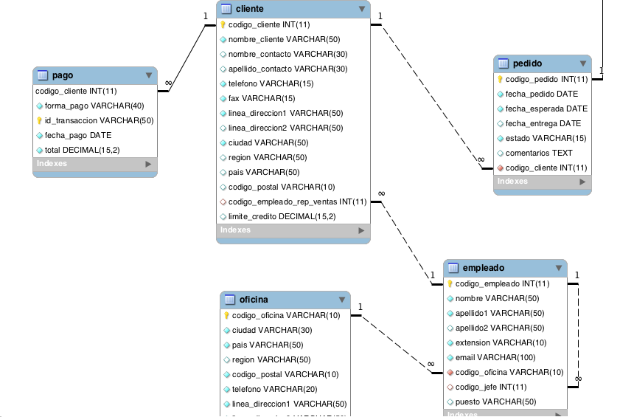

Ejemplo 1.
Obtén un listado con el nombre de cada cliente y el nombre y apellido de su representante de ventas.
SELECT cliente.nombre_cliente, empleado.nombre, empleado.apellido1, empleado.apellido2 FROM cliente JOIN empleado WHERE empleado.codigo_empleado = cliente.codigo_empleado_rep_ventas;

Ejemplo 2.
Muestra el nombre de los clientes que hayan realizado pagos junto con el nombre de sus representantes de ventas.
SELECT cliente.nombre_cliente, empleado.nombre, empleado.puesto FROM cliente JOIN empleado, pago WHERE empleado.codigo_empleado = cliente.codigo_empleado_rep_ventas AND cliente.codigo_cliente = pago.codigo_cliente;
Ejemplo 3.
Muestra el nombre de los clientes que no hayan realizado pagos junto con el nombre de sus representantes de ventas.
SELECT cliente.nombre_cliente , empleado.nombre FROM cliente LEFT JOIN empleado ON empleado.codigo_empleado = cliente.codigo_empleado_rep_ventas LEFT JOIN pago ON pago.codigo_cliente = cliente.codigo_cliente WHERE pago.codigo_cliente is null;

Ejemplo 4.
Devuelve el nombre de los clientes que han hecho pagos y el nombre de sus representantes junto con la ciudad de la oficina a la que pertenece el representante.
SELECT DISTINCT nombre_cliente, nombre, apellido1, apellido2, puesto, ciudad, codigo_oficina FROM empleado JOIN cliente, pago, oficina WHERE cliente.codigo_empleado_rep_ventas = empleado.codigo_empleado AND oficina.codigo_oficina = empleado.codigo_oficina1 AND puesto="Representante Ventas";

Resuelva todas las consultas utilizando las cláusulas LEFT JOIN y RIGHT JOIN.
  - Devuelve un listado de todos los fabricantes que existen en la base de datos, junto con los productos que tiene cada uno de ellos. El listado deberá mostrar también aquellos fabricantes que no tienen productos asociados.
  - Devuelve un listado donde sólo aparezcan aquellos fabricantes que no tienen ningún producto asociado.
  - ¿Pueden existir productos que no estén relacionados con un fabricante? Justifique su respuesta.

26.Consultas resumen
  - Calcula el número total de productos que hay en la tabla productos.
  - Calcula el número total de fabricantes que hay en la tabla fabricante.
  - Calcula el número de valores distintos de identificador de fabricante aparecen en la tabla productos.
  - Calcula la media del precio de todos los productos.
  - Calcula el precio más barato de todos los productos.
  - Calcula el precio más caro de todos los productos.
  - Lista el nombre y el precio del producto más barato.
  - Lista el nombre y el precio del producto más caro.
  - Calcula la suma de los precios de todos los productos.
  - Calcula el número de productos que tiene el fabricante Asus.
  - Muestra el precio máximo, precio mínimo y precio medio de los productos de cada uno de los fabricantes. El resultado mostrará el nombre del fabricante junto con los datos que se solicitan.
  - Devuelve un listado con los nombres de los fabricantes y el número de productos que tiene cada uno con un precio superior o igual a 220 €. El listado debe mostrar el nombre de todos los fabricantes, es decir, si hay algún fabricante que no tiene productos con un precio superior o igual a 220€ deberá aparecer en el listado con un valor igual a 0 en el número de productos.
Ejemplo del resultado esperado:
nombre | total
Lenovo | 2
Crucial | 1
Asus | 1
Huawei | 0
Samsung | 0
Gigabyte | 0
Hewlett-Packard | 0
Xiaomi | 0
Seagate | 0

MOMENTO DE VALORACIÓN Y PRÁCTICA
1.La sustentación se realizará individual, con enfoque en la lógica de la solución y el usos de sentencias y claúsulas adecuadas.
2. Realiza un diccionario de las claúsulas , funciones que vas usando y documentalas.

